专题强化十九 带电粒子在组合场中的运动
学习目标 掌握带电粒子在组合场中的运动规律,学会分析处理此类问题的方法。
1.组合场
电场与磁场各位于一定的区域内,并不重叠,电场、磁场交替出现。
2.分析思路
(1)画运动轨迹:根据受力分析和运动过程分析,大致画出粒子的运动轨迹图。
(2)找关键点:确定带电粒子在场区边界的速度(包括大小和方向)是解决该类问题的关键。
(3)划分过程:将粒子运动的过程划分为几个不同的阶段,对不同的阶段选取不同的规律处理。
3.“磁偏转”和“电偏转”的比较
 | 电偏转 | 磁偏转
偏转条件 | 带电粒子以v₀⊥E进入匀强电场(不计重力) | 带电粒子以v⊥B进入匀强磁场(不计重力)
受力情况 | 只受恒定的静电力F=qE | 只受大小恒定的洛伦兹力F=qvB
运动情况 | 类平抛运动 | 匀速圆周运动
运动轨迹 | 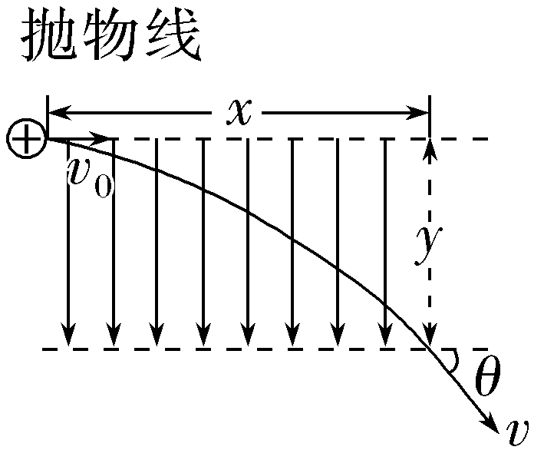 | 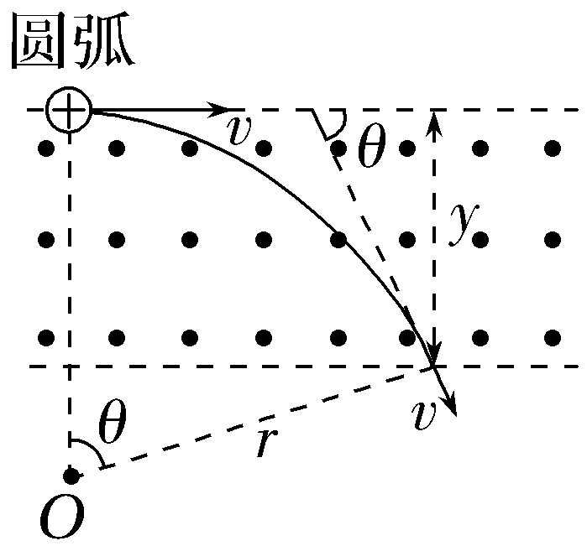
求解方法 | 利用类平抛运动的规律得x=v₀t,y=$\frac{1}{2}$at²,a=$\frac{qE}{m}$,tan θ=$\frac{at}{v_{0}}$ | 根据牛顿第二定律和向心力公式可得qvB=m$\frac{v^{2}}{r}$,T=$\frac{2πm}{qB}$,t=$\frac{θ}{2π}$T
动能 | 静电力做的功等于动能变化量 | 洛伦兹力不做功,带电粒子的动能不变
考点一 磁场与磁场组合
磁场与磁场的组合问题实质就是两个有界磁场中的圆周运动问题,带电粒子在两个磁场中的速度大小相同,但轨迹半径和运动周期往往不同。解题时要充分利用两段圆弧轨迹的衔接点与两圆心共线的特点,进一步寻找边角关系。
例1 如图在坐标系的第一和第二象限内存在磁感应强度大小分别为$\frac{1}{2}$B和B、方向均垂直于纸面向外的匀强磁场。一质量为m、电荷量为q(q>0)的粒子垂直于x轴射入第二象限,随后垂直于y轴进入第一象限,最后经过x轴离开第一象限。若粒子重力不计,则粒子在磁场中运动的时间为( )
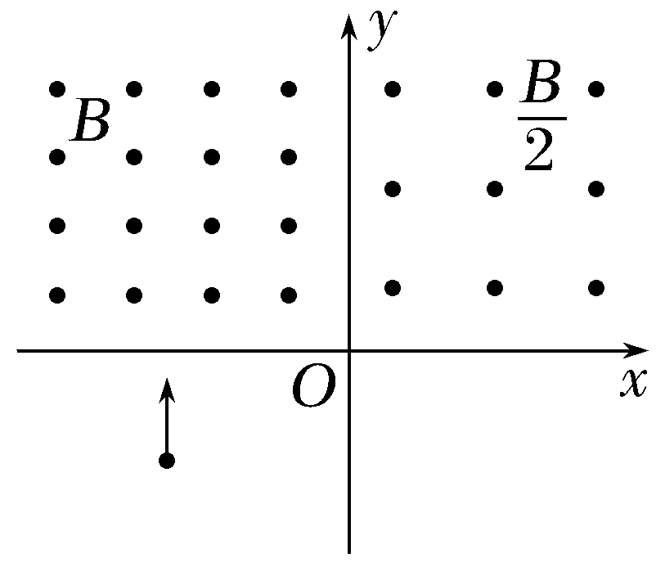
A.$\frac{3πm}{6qB}$ B.$\frac{3πm}{2qB}$
C.$\frac{11πm}{6qB}$ D.$\frac{7πm}{6qB}$
答案 D
解析 粒子在磁场中的第二象限和第一象限的运动轨迹如图所示,对应的轨迹半径分别为r₁和r₂,由洛伦兹力提供向心力有qvB=m$\frac{v^{2}}{r}$,可得r₁=$\frac{mv}{qB}$,r₂=$\frac{2mv}{qB}$,根据几何关系可得cos θ=$\frac{r_{2}-r_{1}}{R_{2}}$=$\frac{1}{2}$,解得θ=60°,粒子在第二象限、第一象限做圆周运动的周期分别为T₁=$\frac{2πm}{qB}$,T₂=$\frac{4πm}{qB}$,则带电粒子在第二象限、第一象限中运动的时间分别为t₁=$\frac{T_{1}}{4}$,t₂=$\frac{θ}{360°}$T₂,则粒子在磁场中运动的时间t=t₁+t₂=$\frac{7πm}{6qB}$,故D正确。
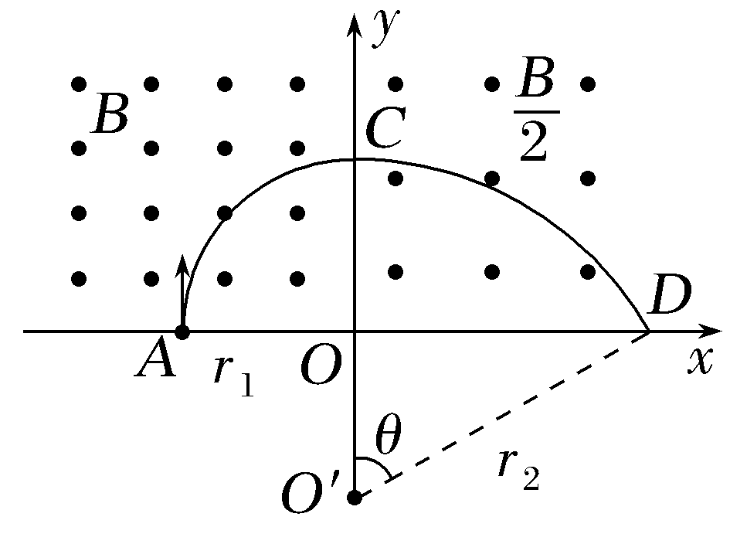
例2 (2025·湖北卷,14)如图所示,两平行虚线MN、PQ间无磁场。MN左侧区域和PQ右侧区域内均有垂直于纸面向外的匀强磁场,磁感应强度大小分别为B和2B。一质量为m、电荷量为q的带正电粒子从MN左侧O点以大小为v₀的初速度射出,方向平行于MN向上。已知O点到MN的距离为$\frac{3mv_{0}}{2qB}$,粒子能回到O点,并在纸面内做周期性运动。不计重力,求:
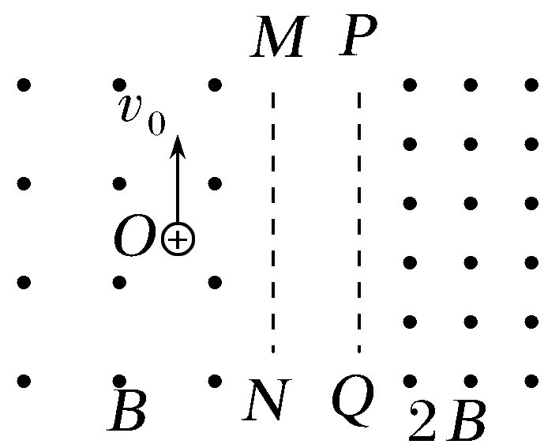
(1)粒子在MN左侧区域中运动轨迹的半径;
(2)粒子在第一次和第二次经过PQ时位置的间距;
(3)粒子的运动周期。
答案 (1)$\frac{mv_{0}}{qB}$ (2)$\frac{\sqrt{3}mv_{0}}{2qB}$ (3)$\frac{5πm}{3qB}$+$\frac{\sqrt{3}m}{qB}$
解析 (1)粒子在MN左侧区域中运动时,由洛伦兹力提供向心力有
qv₀B=m$\frac{{v_{0}}^{2}}{r_{1}}$
解得粒子在MN左侧区域中运动轨迹的半径
r₁=$\frac{mv_{0}}{qB}$。
(2)粒子在PQ右侧区域运动时,由洛伦兹力提供向心力有
qv₀·2B=m$\frac{{v_{0}}^{2}}{r_{2}}$
解得粒子在PQ右侧区域的运动轨迹的半径为
r₂=$\frac{mv_{0}}{2qB}$=$\frac{1}{2}$r₁
由于粒子能回到O点,则粒子的轨迹关于MN的中垂线对称,设粒子在MN左侧区域运动轨迹的圆心为O₁,在PQ右侧区域运动轨迹的圆心为O₂,作出粒子的运动轨迹如图所示
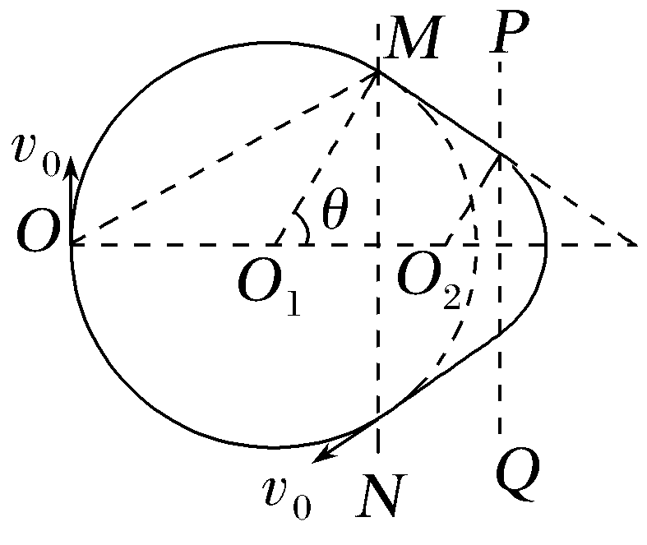
由几何关系可知cos θ=$\frac{\frac{3mv_{0}}{2qB}-r_{1}}{r_{1}}$=$\frac{1}{2}$
得θ=60°
则粒子第一次和第二次经过PQ时位置的间距为
s=2r₂sin 60°=$\frac{\sqrt{3}mv_{0}}{2qB}$。
(3)由qvB=m$\frac{v^{2}}{r}$、T=$\frac{2πr}{v}$得粒子在MN左侧区域、PQ右侧区域做匀速圆周运动的周期分别为
T₁=$\frac{2πm}{qB}$、T₂=$\frac{πm}{qB}$
粒子在MN左侧区域、PQ右侧区域运动轨迹所对应的圆心角分别为
θ₁=360°-2θ=240°、θ₂=2θ=120°
则一个周期内粒子在磁场区域运动的时间为
t₁=$\frac{θ_{1}}{360°}$T₁+$\frac{θ_{2}}{360°}$T₂=$\frac{5πm}{3qB}$
粒子一次在MN、PQ间匀速运动的距离为
x=(r₁-r₂)tan θ=$\frac{\sqrt{3}mv_{0}}{2qB}$
则一个周期内粒子在MN、PQ间运动的时间为
t₂=$\frac{2x}{v_{0}}$=$\frac{\sqrt{3}m}{qB}$
则粒子的运动周期为t=t₁+t₂=$\frac{5πm}{3qB}$+$\frac{\sqrt{3}m}{qB}$。
考点二 电场与磁场组合
1.带电粒子在匀强电场中做匀变速直线运动,在匀强磁场中做匀速圆周运动,如图所示。
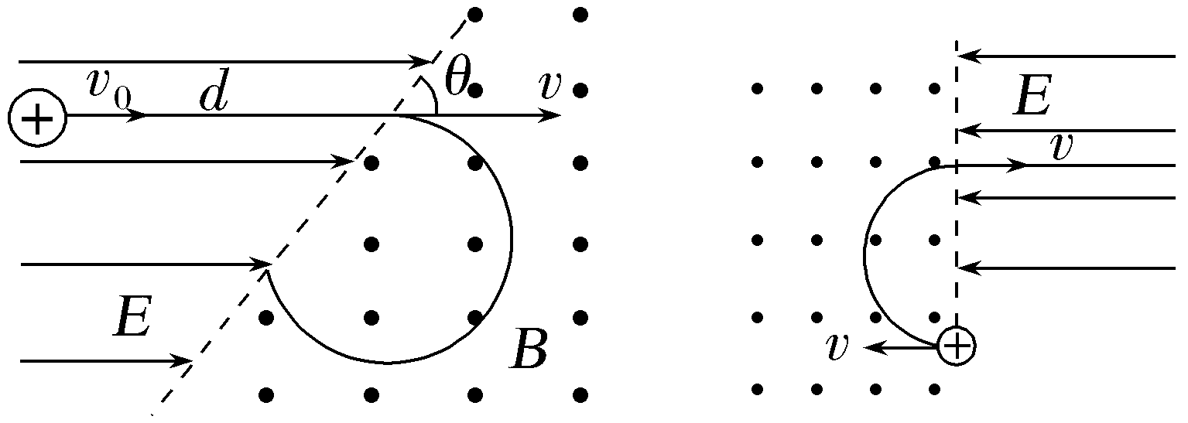
2.带电粒子在匀强电场中做类平抛(或类斜抛)运动,在磁场中做匀速圆周运动,如图所示。
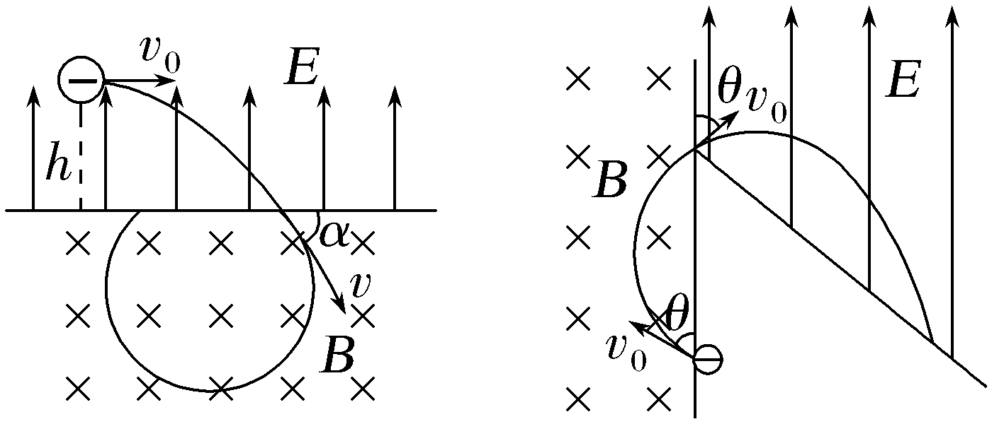
例3 (2025·贵州黔南模拟)如图,在x=0到x=d的整个区域Ⅰ内存在垂直于xOy平面的匀强磁场,在x=d到x=2d的整个区域Ⅱ内存在平行于y轴的匀强电场。一带正电的粒子从O点以与x轴正方向的夹角为θ、大小为v₀的速度进入区域Ⅰ并垂直区域Ⅰ的右边界进入区域Ⅱ最终离开区域Ⅱ。已知粒子离开区域Ⅱ时的速度方向与进入区域Ⅰ时的速度方向相同。不计粒子的重力,粒子运动始终在xOy平面内,已知sin θ=0.6。求:
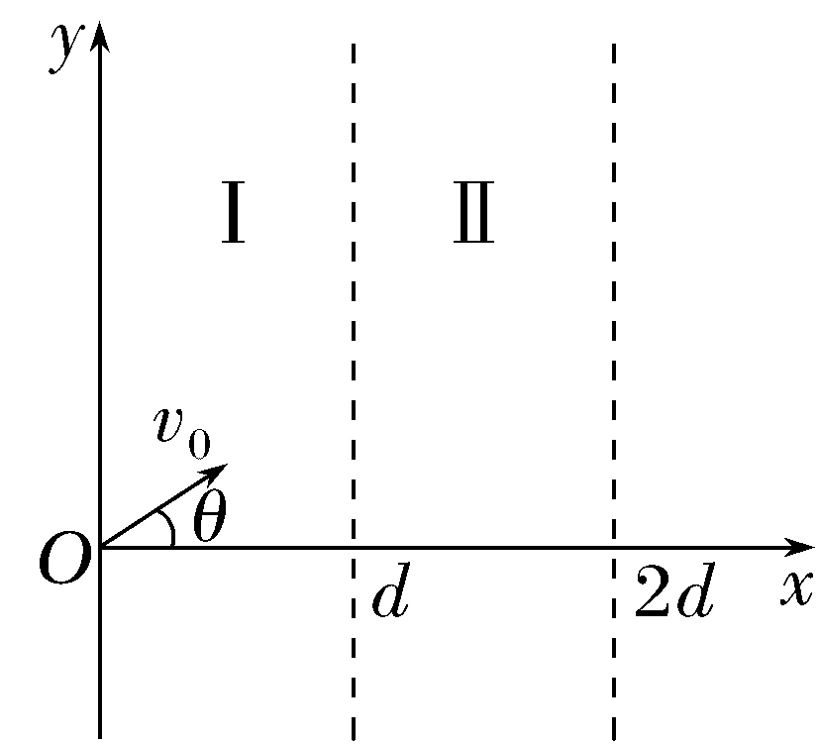
(1)磁场和电场的方向以及粒子离开区域Ⅱ时速度的大小;
(2)粒子从区域Ⅱ离开的位置到x轴的距离;
(3)电场强度与磁感应强度大小之比。
答案 (1)磁场方向垂直纸面向外,电场方向沿y轴正方向 $\frac{5}{4}$v₀ (2)$\frac{17}{24}$d (3)$\frac{5}{4}$v₀
解析 (1)由左手定则可知,磁场方向垂直纸面向外;由题意可知,电场方向沿y轴正方向。粒子离开区域Ⅱ的速度大小为v=$\frac{v_{0}}{cos θ}$,解得v=$\frac{5}{4}$v₀。
(2)根据题意可知,粒子在区域Ⅰ内做匀速圆周运动,令半径为r,粒子的运动轨迹如图所示
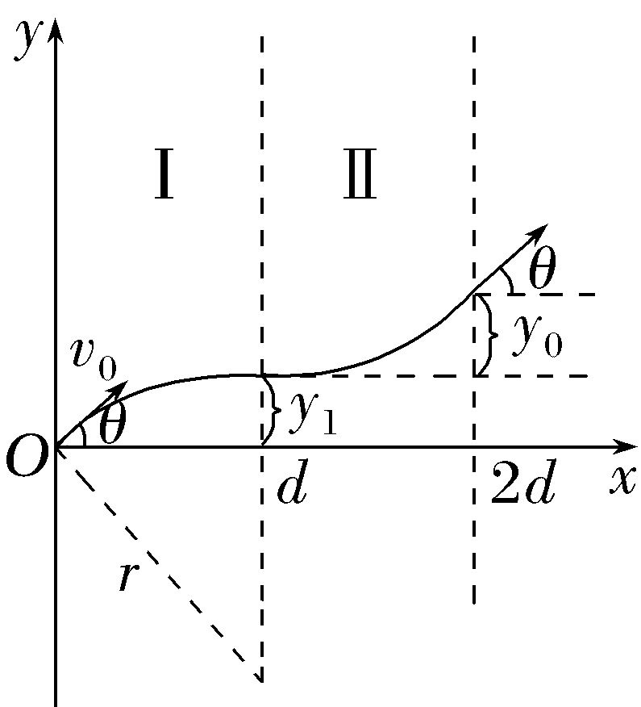
由几何关系可知
r=$\frac{d}{sin θ}$=$\frac{5}{3}$d,y₁=r-$\frac{d}{tan θ}$=$\frac{1}{3}$d
粒子在电场中做类平抛运动,有
d=v₀t,y₂=$\frac{v_{0}tan θ}{2}$t
解得y₂=$\frac{3}{8}$d
则粒子从区域Ⅱ离开的位置到x轴的距离为
y=y₁+y₂=$\frac{17}{24}$d。
(3)在磁场中,根据洛伦兹力提供向心力,有
qv₀B=m$\frac{{v_{0}}^{2}}{r}$
在电场中,有v₀tan θ=at,又a=$\frac{qE}{m}$
联立解得$\frac{E}{B}$=$\frac{5}{4}$v₀。
例4 (2026·云南曲靖高三月考)如图所示,在x轴上方存在磁感应强度为B、方向垂直纸面向里的匀强磁场,在x轴下方存在竖直向上的匀强电场。一个质量为m、电荷量为q、重力不计的带正电粒子从y轴上的P(0,h)点沿y 轴正方向以某初速度开始运动,一段时间后,粒子与x轴正方向成θ=60°第一次进入电场。
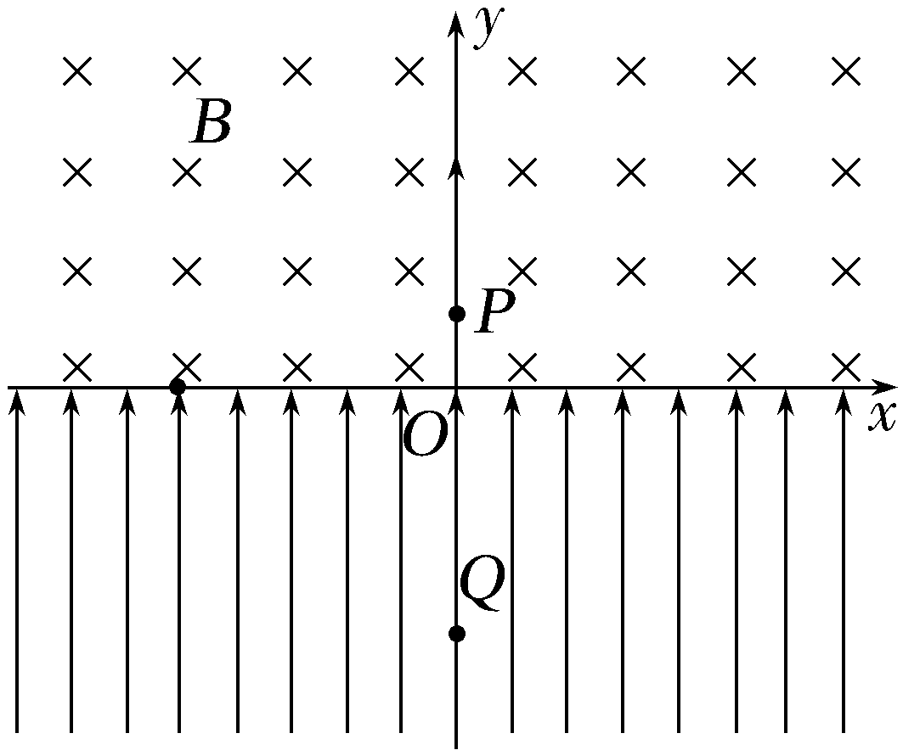
(1)求粒子在磁场中运动的轨道半径r和速度大小v;
(2)若粒子经过y轴上Q点时速度方向恰好与y轴垂直,求匀强电场的电场强度大小E;
(3)求粒子返回出发点P所用的总时间t。
答案 (1)2h $\frac{2qBh}{m}$ (2)$\frac{(2\sqrt{3}-3)qB^{2}h}{m}$ (3)$\frac{7πm}{3qB}$+$\frac{2\left(\sqrt{3}+2\right)m}{qB}$
解析 (1)粒子在磁场中做匀速圆周运动,运动轨迹如图所示
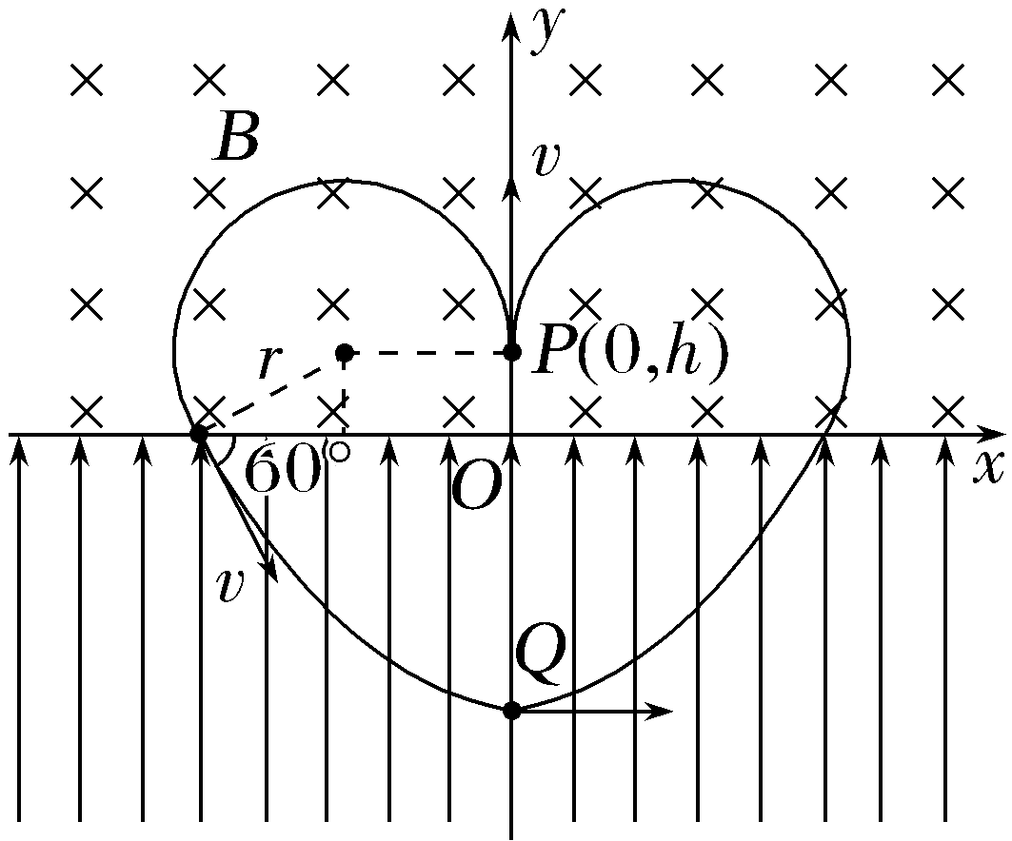
由几何知识得rcos 60°=h,解得r=2h
粒子在磁场中做匀速圆周运动,洛伦兹力提供向心力,
由牛顿第二定律得qvB=$\frac{mv^{2}}{r}$
解得粒子在磁场中做匀速圆周运动的速度大小
v=$\frac{2qBh}{m}$。
(2)粒子在电场中做类平抛运动,粒子经过y轴的Q点时速度方向恰好与y轴垂直,则粒子到达Q点时沿电场方向的速度为零,则在垂直电场方向,有
r+ rsin 60° = vcos 60°·t₁
沿电场方向,有vsin 60°=at₁,a=$\frac{qE}{m}$
联立可得匀强电场的电场强度大小
E=$\frac{\left(2\sqrt{3}-3\right)qB^{2}h}{m}$
粒子在第三象限电场中的运动时间t₁=$\frac{(\sqrt{3}+2)m}{qB}$。
(3)粒子第一次在第二象限的磁场中运动的时间为t₂,如图所示,有t₂=$\frac{360°-90°-60°}{360°}$T
由qvB=$\frac{mv^{2}}{r}$,T=$\frac{2πr}{v}$得T=$\frac{2πm}{qB}$
又t=2(t₁+t₂)
解得t=$\frac{7πm}{3qB}$+$\frac{2\left(\sqrt{3}+2\right)m}{qB}$。
A级 基础对点练
对点练1 磁场与磁场的组合
1.如图所示,竖直放置的PQ板左侧为垂直纸面向里的匀强磁场,右侧为垂直纸面向外的匀强磁场,磁感应强度大小均为B=0.332 T,一质量m=6.64×10⁻²⁷ kg,带电荷量q=3.2×10⁻¹⁹ C的粒子(不计重力)从小孔1位置以垂直板方向,大小为v=3.2×10⁶ m/s的速度开始运动,依次通过小孔2、3、4,已知相邻两孔间的距离相等。则( )
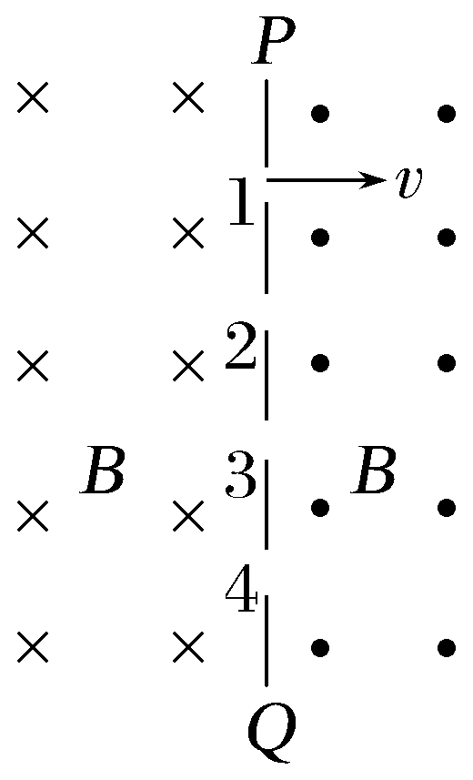
A.粒子带负电
B.相邻两孔间的距离为0.2 m
C.带电粒子从小孔1运动到小孔4所需时间约为5.89×10⁻⁷ s
D.带电粒子在PQ板右侧匀强磁场中运动的时间约为1.95×10⁻⁷ s
答案 C
解析 由左手定则可判断出粒子带正电,故A错误;画出粒子的运动轨迹如图所示,由洛伦兹力提供向心力,有qvB=m$\frac{v^{2}}{r}$,可得r=$\frac{mv}{qB}$=0.2 m,则d=2r=0.4 m,故B错误;圆周运动周期为T=$\frac{2πm}{qB}$≈3.93×10⁻⁷ s,带电粒子从小孔1运动到小孔4所需时间等于1.5T,即约为5.89×10⁻⁷ s,故C正确;带电粒子在PQ板右侧匀强磁场中运动的时间等于T,约为3.93×10⁻⁷ s,故D错误。
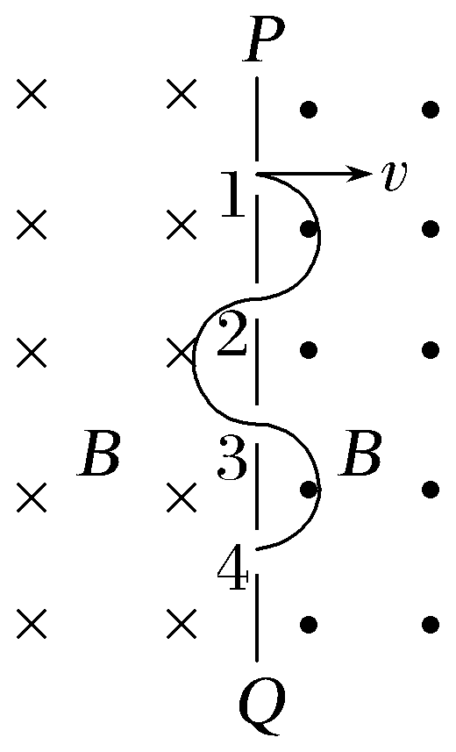
对点练2 电场与磁场组合
2.(多选)如图(a)为CT的剖面图,图(b)为其简化的工作原理示意图。M、N间有一加速电场,虚线框内有垂直于纸面的匀强偏转磁场。从电子枪逸出的电子(忽略初速度),经M、N间的电场加速后沿带箭头的实线方向前进,打到靶上的P点,从而产生X射线进行工作,则( )
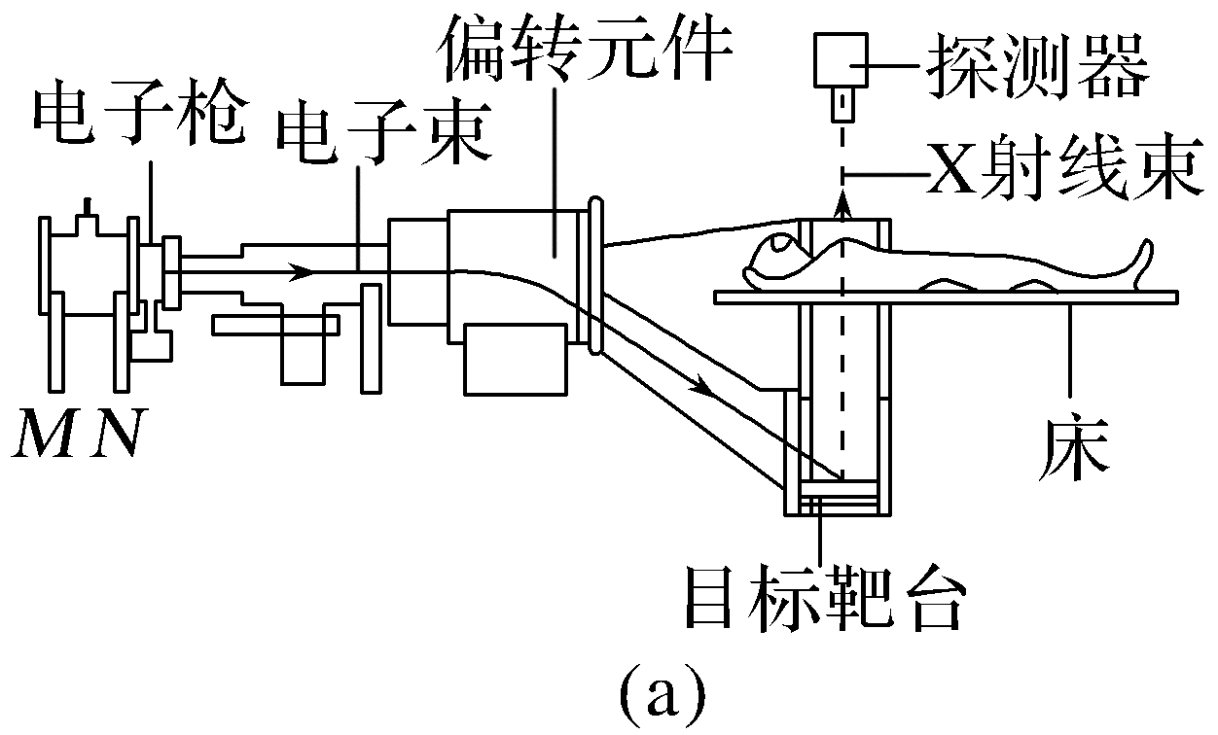
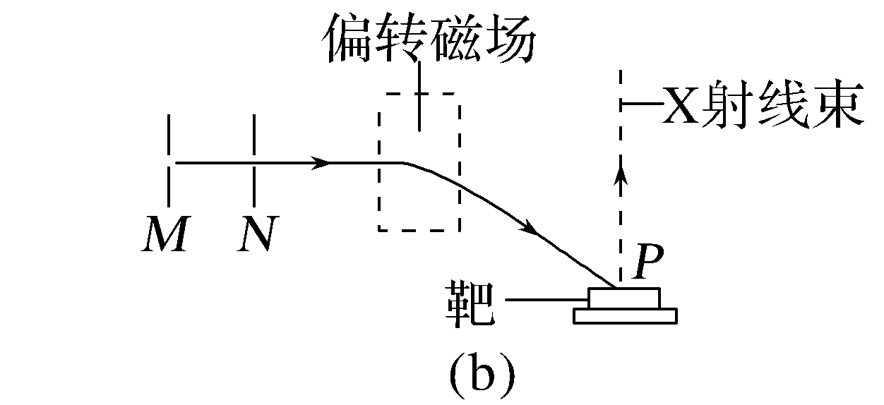
A.M处的电势高于N处的电势,偏转磁场的方向垂直于纸面向外
B.仅增大M、N之间的加速电压,电子在偏转磁场中的运动时间变短
C.当加速电压增加为原来的2倍时,射出电场时的速度变为原来的$\sqrt{2}$倍
D.仅增大偏转磁场磁感应强度的大小可使P点右移
答案 BC
解析 由于电子在M、N间做加速运动,所以电子受到的静电力水平向右,则电场强度的方向水平向左,即N处的电势高于M处的电势。由于电子向下偏转,根据左手定则可知磁场方向垂直于纸面向里,故A错误;由动能定理有qU=$\frac{1}{2}$m${v_{0}}^{2}$,解得v₀=$\sqrt{\frac{2qU}{m}}$,M、N之间的电压越大,电子进入磁场的速度越大,对应的圆心角越小,在磁场中运动时间越短,故B正确;由qU=$\frac{1}{2}$mv²得v=$\sqrt{\frac{2qU}{m}}$,可知当加速电压增加为原来的2倍时,射出电场时的速度变为原来的$\sqrt{2}$倍,故C正确;电子在磁场中的轨道半径r=$\frac{mv_{0}}{qB}$,磁感应强度越大,电子在磁场中运动的轨道半径越小,顺时针偏转角度越大,P点向左移动,故D错误。
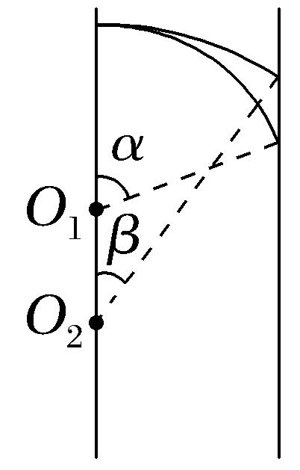
3.(多选)(2026·云南玉溪高三月考)可控核聚变当中,有一重要技术难题,就是如何将运动电荷束缚在某一固定区域。有一种利用电场和磁场组合的方案,其简化原理如下:如图,已知直线l上方存在方向竖直向下的匀强电场,直线l下方存在方向垂直纸面向外的匀强磁场。一个带正电的、不计重力的粒子从电磁场边界l上方一点,以一定速度水平向右发射,经过一段时间又回到该发射点。则改变下列条件能使粒子发射后回到原来位置的是( )
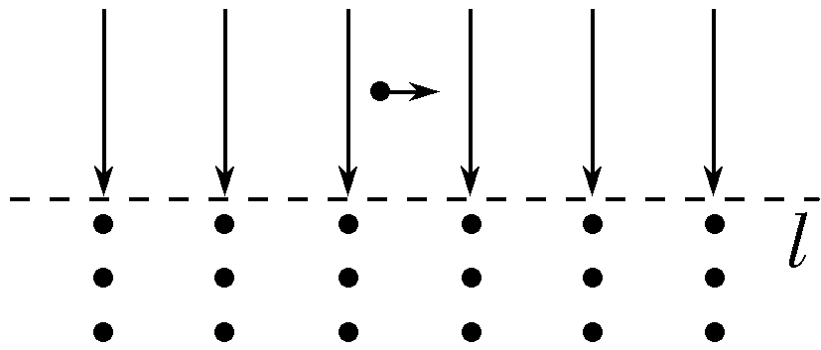
A.仅带电粒子比荷发生变化(但仍为带正电的粒子)
B.仅带电粒子初速度发生变化
C.电场强度变成原来的3倍且磁感应强度变成原来的2倍
D.仅发射点到电场边界l的距离发生变化
答案 AD
解析 粒子在电磁场中的运动轨迹如图所示,粒子在磁场中,由洛伦兹力提供向心力,有qvB=m$\frac{v^{2}}{r}$,解得r=$\frac{mv}{qB}$,粒子在电场中做类平抛运动,有qE=ma,h₁=$\frac{1}{2}$at²,v_{y}=at,x=v₀t,由几何关系可知sin θ=$\frac{v_{y}}{v}$=$\frac{x}{r}$,联立可得粒子回到抛出点需要满足v₀=$\frac{E}{B}$,仅带电粒子比荷发生变化(但仍为带正电的粒子),能使粒子发射后回到原来位置,故A正确;仅带电粒子初速度发生变化,不能使粒子发射后回到原来位置,B错误;若电场强度变成原来的3倍且磁感应强度变成原来的2倍,不能使粒子发射后回到原来位置,C错误;仅发射点到电场边界l的距离发生变化,能使粒子发射后回到原来位置,D正确。
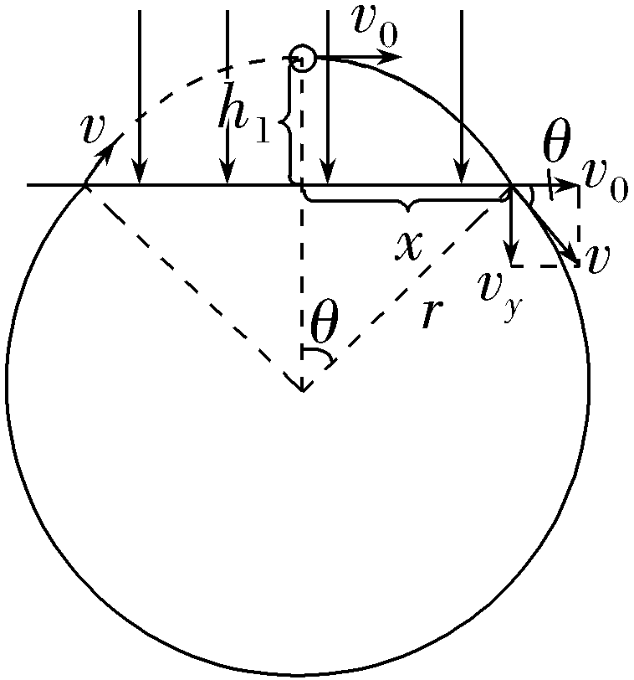
4.(2025·河南平顶山模拟)如图所示,平行板电容器竖直放置,右极板右侧空间存在垂直纸面向外的匀强磁场。一比荷为$\frac{q}{m}$的带负电粒子从电容器下端中间位置以v₀的初速度沿极板方向进入电场,经电场偏转后从电容器右极板正中间的小孔进入匀强磁场,最后恰好从右极板的上边缘射出磁场。已知两极板间的距离为d,极板间电压U=$\frac{m{v_{0}}^{2}}{q}$,不计带电粒子的重力,下列说法正确的是( )
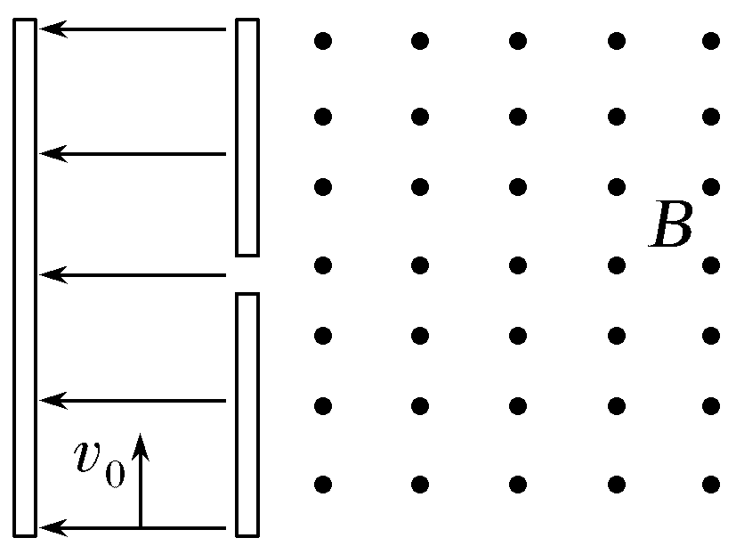
A.电容器极板长度为3d
B.粒子进入磁场时的速度大小为2v₀
C.匀强磁场的磁感应强度大小为$\frac{mv_{0}}{qd}$
D.粒子从射入电场到射出磁场的运动时间为$\frac{(π+4)d}{4v_{0}}$
答案 D
解析 粒子的运动轨迹如图所示,粒子在电场中做类平抛运动,水平方向有q$\frac{U}{d}$=ma,解得a=$\frac{{v_{0}}^{2}}{d}$,由运动学公式有$\frac{d}{2}$=$\frac{1}{2}$a${t_{1}}^{2}$,解得t₁=$\frac{d}{v_{0}}$,粒子沿极板方向做匀速运动,有$\frac{L}{2}$=v₀t₁=d,解得电容器极板长度为L=2d,故A错误;粒子进入磁场时竖直方向的速度大小为v₀,水平分速度大小v₁=at₁=v₀,则粒子进入磁场时的速度大小v=$\sqrt{{v_{0}}^{2}+{v_{0}}^{2}}$=$\sqrt{2}$v₀,故B错误;设粒子进入磁场时的速度方向与水平方向的夹角为θ,有tan θ=$\frac{v_{0}}{v_{1}}$=$\frac{v_{0}}{v_{0}}$=1,解得θ=45°,粒子在磁场中做匀速圆周运动,由几何关系有$\frac{L}{2}$=$\frac{r}{cosθ}$,解得r=$\frac{\sqrt{2}}{2}$d,由牛顿第二定律有qvB=m$\frac{v^{2}}{r}$,解得B=$\frac{2mv_{0}}{qd}$,故C错误;粒子在磁场中做圆周运动的周期T=$\frac{2πr}{v}$=$\frac{πd}{v_{0}}$,粒子在磁场中的运动轨迹所对应的圆心角为90°,可知运动时间t₂=$\frac{1}{4}$T=$\frac{πd}{4v_{0}}$,则粒子从射入电场到射出磁场的运动时间t=t₁+t₂=$\frac{(π+4)d}{4v_{0}}$,故D正确。
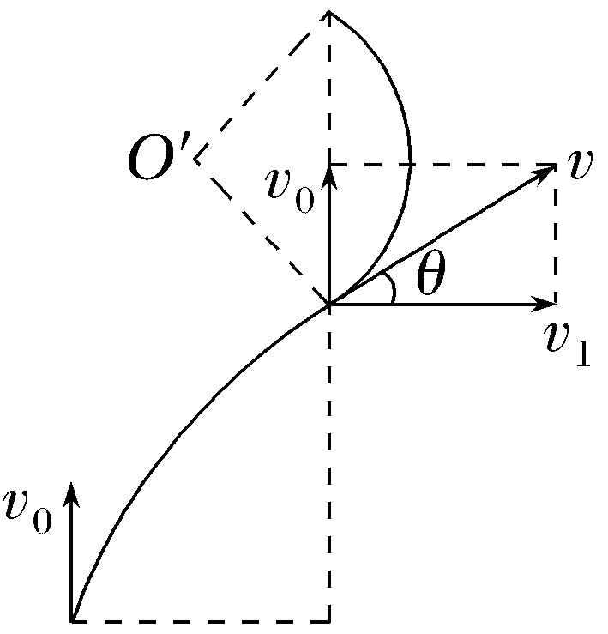
B级 综合提升练
5.[2025·河南卷,15(1)(2)]如图,水平虚线上方区域有垂直于纸面向外的匀强磁场,下方区域有竖直向上的匀强电场。质量为m、带电荷量为q(q>0)的粒子从磁场中的a点以速度v₀向右水平发射,当粒子进入电场时其速度沿右下方向并与水平虚线的夹角为60°,然后粒子又射出电场重新进入磁场并通过右侧b点,通过b点时其速度方向水平向右。a、b 距水平虚线的距离均为h,两点之间的距离为s=3$\sqrt{3}$h。不计重力。
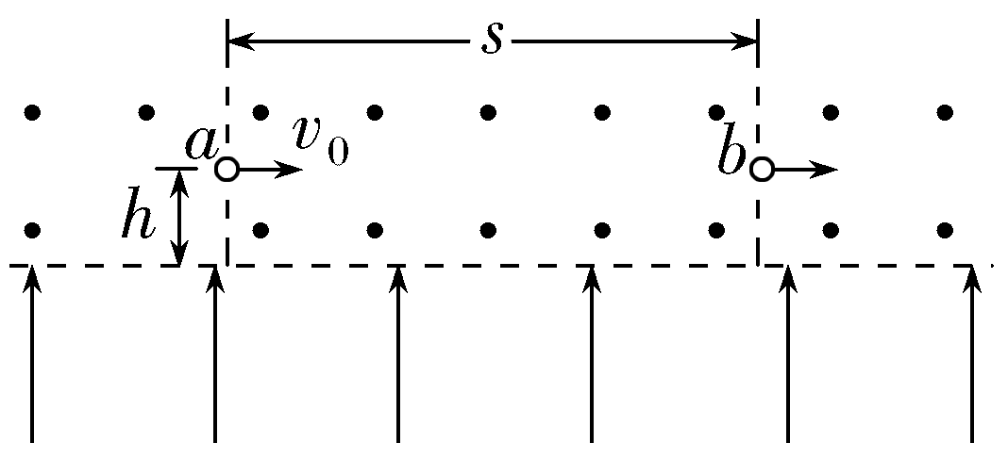
(1)求磁感应强度的大小;
(2)求电场强度的大小。
答案 (1)$\frac{mv_{0}}{2qh}$ (2)$\frac{m{v_{0}}^{2}}{2qh}$
解析 (1)粒子在磁场中做匀速圆周运动,进入电场时的速度方向与虚线的夹角为60°,作出粒子在磁场中的运动轨迹,如图甲所示
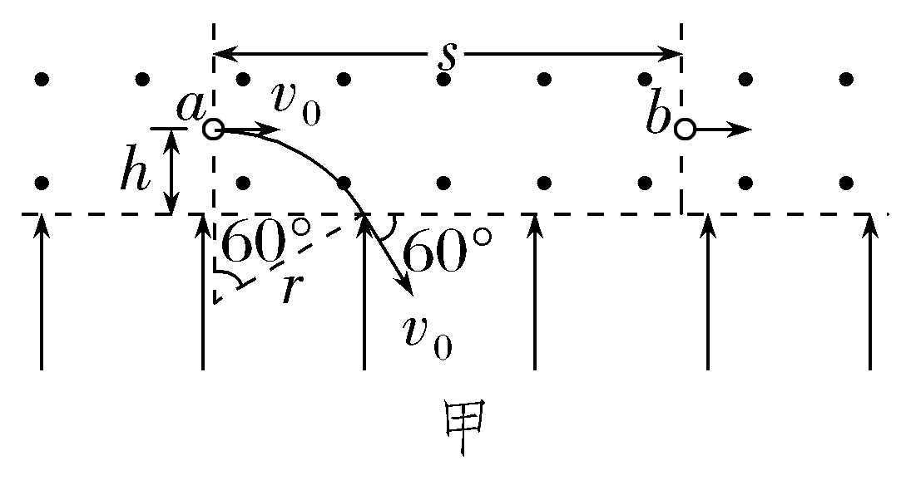
由几何关系有r-h=rcos 60°
解得粒子在磁场中运动的轨迹半径为r=2h
粒子在匀强磁场中运动时,由洛伦兹力提供向心力有
qv₀B=m$\frac{{v_{0}}^{2}}{r}$
解得磁感应强度的大小为B=$\frac{mv_{0}}{2qh}$。
(2)作出粒子从a点运动到b点的运动轨迹,如图乙所示
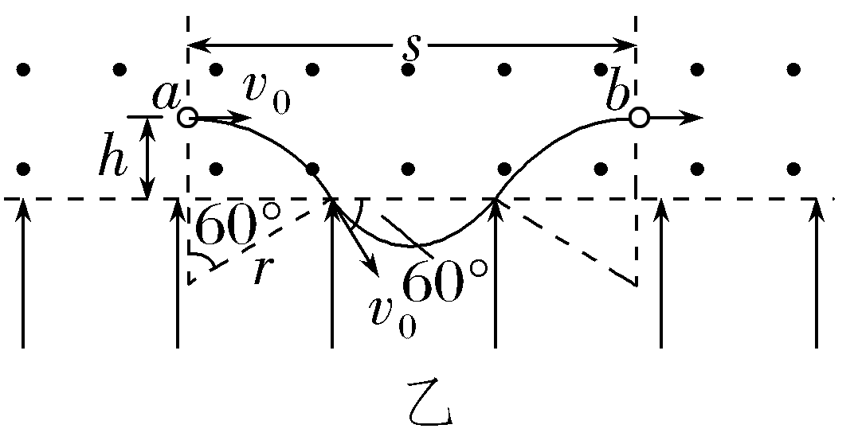
粒子在电场中做类斜抛运动,由斜抛运动规律可知,
水平方向有x₁=v₀cos 60°·t₁
竖直方向有2v₀sin 60°=at₁
由牛顿第二定律有qE=ma
粒子从a点开始运动到进入电场水平位移为
x₂=rsin 60°=$\sqrt{3}$h
由粒子运动的对称性可知粒子从离开电场至到达b点过程的水平位移也为x₂,则粒子从a点运动到b点的水平位移为
x₁=s-2x₂
联立解得电场强度大小为E=$\frac{m{v_{0}}^{2}}{2qh}$。
6.(2025·天津宁河一模)如图所示,在平面直角坐标系xOy中,第一象限内有竖直向上的匀强电场,第二、四象限内有垂直于纸面向里的匀强磁场。已知质量为m、电荷量为-q的粒子从x轴上的M点以速度v₀沿y轴正方向进入第二象限,经y轴上N点沿x轴正方向射入第一象限,再从x轴上P点进入第四象限,经y轴上的Q点(图中未画出)射出磁场。已知第二、四象限匀强磁场的磁感应强度大小均为B=$\frac{mv_{0}}{qd}$(d为已知量),粒子在P点的速度与x轴正方向成45°角,不计粒子的重力。求:
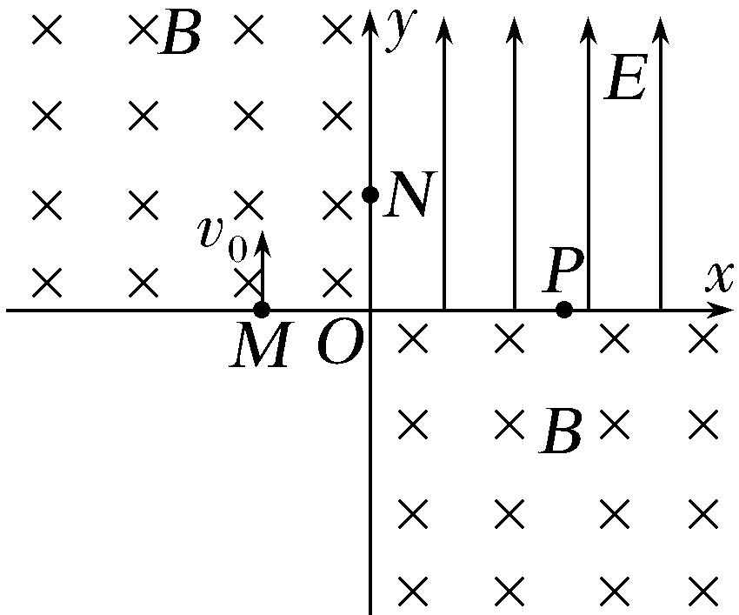
(1)ON的长度;
(2)匀强电场的电场强度大小和OP的长度;
(3)PQ的长度。
答案 (1)d (2)$\frac{m{v_{0}}^{2}}{2qd}$ 2d (3)2$\sqrt{2}$d
解析 (1)粒子的运动轨迹如图所示,设粒子在第二象限的磁场中的轨迹半径为r
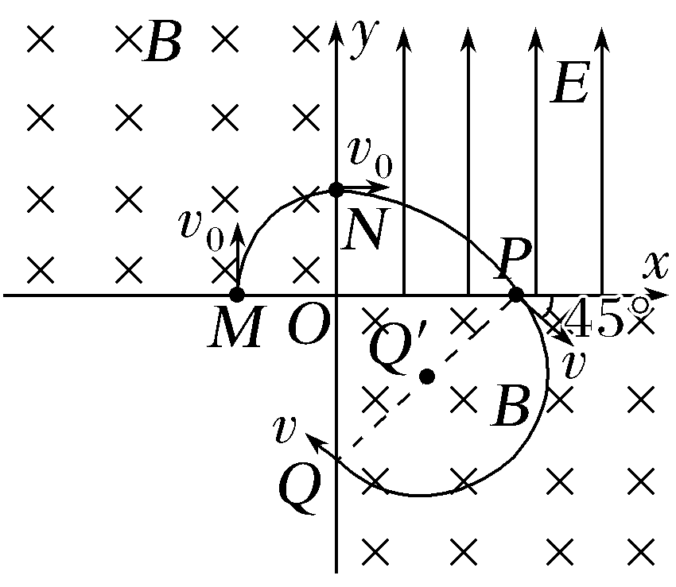
由qv₀B=m$\frac{{v_{0}}^{2}}{r}$,解得r=d,所以ON=r=d。
(2)粒子进入电场中做类平抛运动,有
qE=ma,d=$\frac{1}{2}$at²,tan 45°=$\frac{at}{v_{0}}$
联立解得E=$\frac{m{v_{0}}^{2}}{2qd}$,t=$\frac{2d}{v_{0}}$
水平方向有OP=v₀t
联立解得OP=2d。
(3)根据几何关系有cos 45°=$\frac{v_{0}}{v}$,所以v=$\sqrt{2}$v₀
设粒子在第四象限磁场中运动的半径为r',由洛伦兹力提供向心力,有
qvB=m$\frac{v^{2}}{r'}$
联立可得r'=$\sqrt{2}$d
所以PQ=2r'=2$\sqrt{2}$d。
7.(2026·湖北武汉调研)如图所示,两条平行直线MN、KL相距为d,其间分布着垂直于纸面向里的匀强磁场,在MN、KL两侧分布着垂直两平行直线的匀强电场,电场强度大小相等、方向相反。一质量为m、电荷量为q的带正电粒子从直线MN上方、距离MN为2d的A点从静止释放,经电场加速后以速度v进入磁场,经磁场偏转45°后进入KL下方的电场。粒子始终在电场或磁场中运动,且运动轨迹在同一平面内,不计粒子重力。求:
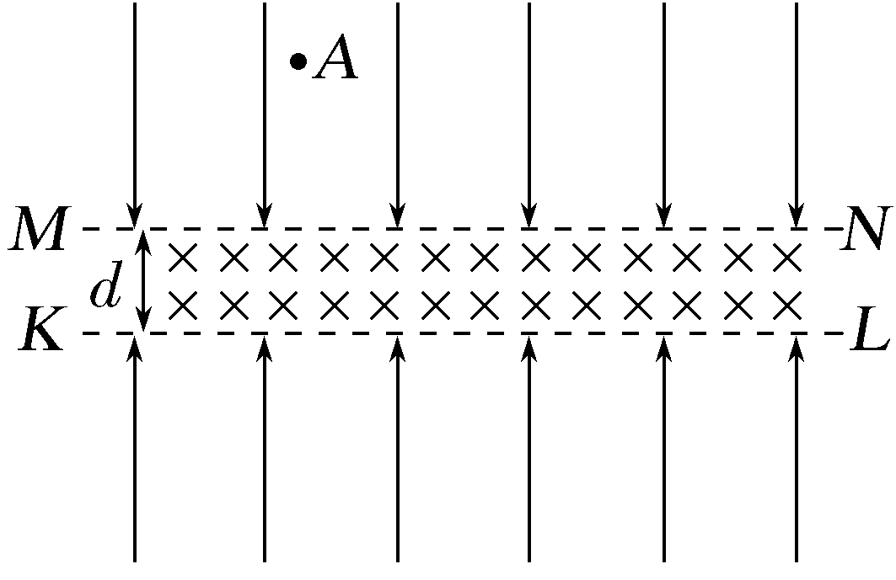
(1)电场强度E的大小和磁感应强度B的大小;
(2)粒子从静止释放到速度再次为零的过程,粒子运动的时间t和位移x的大小。
答案 (1)$\frac{mv^{2}}{4qd}$ $\frac{\sqrt{2}mv}{2qd}$ (2)$\frac{(16+8\sqrt{2}+\sqrt{2}π)d}{2v}$ (2+2$\sqrt{2}$)d
解析 (1)粒子在MN上方受到静电力作用而做加速运动,根据动能定理有
qE·2d=$\frac{1}{2}$mv²
解得E=$\frac{mv^{2}}{4qd}$
作出粒子运动轨迹如图所示,粒子在磁场中逆时针偏转了45°
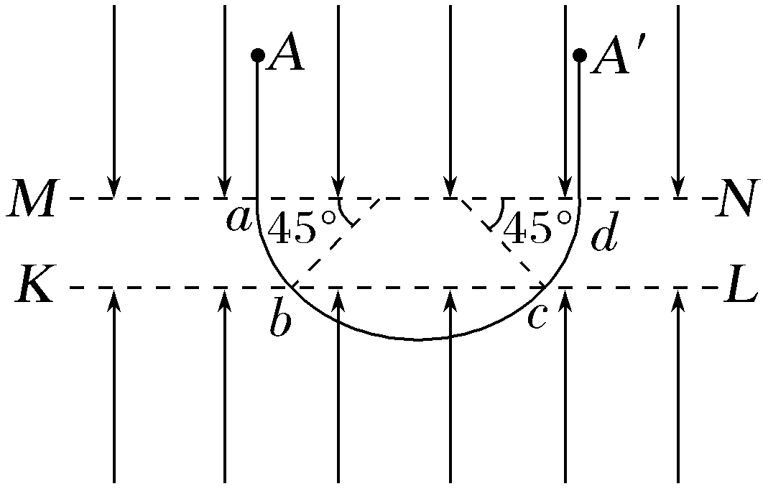
由几何关系可知r=$\sqrt{2}$d
粒子在磁场中做匀速圆周运动,由洛伦兹力提供向心力,有
qvB=m$\frac{v^{2}}{r}$
解得B=$\frac{\sqrt{2}mv}{2qd}$。
(2)粒子在上方电场分别做匀加速直线运动和匀减速直线运动,运动的时间
t₁=2×$\frac{2d}{\frac{v}{2}}$=$\frac{8d}{v}$
粒子在磁场中做匀速圆周运动,运动的时间为
t₂=$\frac{1}{4}$×$\frac{2πr}{v}$=$\frac{\sqrt{2}πd}{2v}$
粒子在下方电场运动时,在竖直方向先做匀减速直线运动后做匀加速直线运动,运动时间为
t₃=2×$\frac{vsin45°}{a}$
粒子在下方电场运动时只受到静电力,则有
qE=ma
联立解得t₃=$\frac{4\sqrt{2}d}{v}$
则粒子的运动时间为
t=t₁+t₂+t₃=$\frac{(16+8\sqrt{2}+\sqrt{2}π)d}{2v}$
经分析易知,粒子的位移沿MN方向
粒子在磁场中运动时,沿MN方向的位移为
x₁=2r(1-cos 45°)=(2$\sqrt{2}$-2)d
粒子在下方电场运动时,沿MN方向的位移为
x₂=vcos 45°·t₃=4d
则整个过程粒子的位移大小为
x=x₁+x₂=(2+2$\sqrt{2}$)d。

